**牛码**

**教师用户手册**



版本号：[0.2.0 20230608]

拟制人：张拓 32001277

审核人：魏秋雨 32001210

批准人：杨枨、苏奎老师

|  |  |  |
| --- | --- | --- |
| 文件状态：  [ ] 草稿  [ ] 正式发布  [√] 正在修改 | 文件标识： | SRA2023-G20-用户手册 |
| 当前版本： | 0.2.0 |
| 作者： | 张拓 |
| 完成日期： | 2023-06-07 |

文档修订记录

|  |  |  |  |  |  |  |
| --- | --- | --- | --- | --- | --- | --- |
| 版本 | 修订人 | 参与者 | 修订日期 | 修订说明 | 审批日期 | 审核人 |
| 0.1.0 | 张拓 | 张拓 | 2023-05-10 | 初始版本 | 2023-05-10 | 魏秋雨 |
| 0.2.0 | 张拓 | 张拓 | 2023-06-07 | 第二版本 | 2023-06-07 | 魏秋雨 |

目录

牛码 1

文档修订记录 1

1引言 2

1.1编写目的 2

1.2背景 2

1.3参考资料 2

2用途 2

2.1功能 2

2.2性能 3

2.2.1时间特性 3

2.3安全保密 3

3运行环境 3

3.1硬设备 3

3.2支持软件 3

4使用过程 3

4.1安装与初始化 3

4.2账号登陆 3

4.3用户-教师 功能 5

4.3.1课程更新 5

4.3.2通知发布 6

4.3.3上传 7

4.3.4交流 8

4.3.5我的 9

# 1引言

## 1.1编写目的

编写这份用户手册的目的是让用户简单的知道牛码app的功能和目的。

预期的读者是教师

## 1.2背景

说明：

1. 这份用户手册所描述的app的名称是牛码。
2. 该软件项目的任务提出者：杨枨、苏奎老师

开发者：G20小组

## 1.3参考资料

[1] 张海藩,牟永敏.软件工程导论（第六版）

[2] GB/T-8567-2006.国标《计算机软件文档编制规范》

[3] GB/T19000—2008/ISO9000.国标《质量管理体系 基础和术语》

[4] 用户手册（GB8567——88）

# 2用途

## 2.1功能

1 对课程信息的更新。

2 通知发布。

3 在上传模块对相应的课程进行相应文件的上传。

4 在交流模块进行聊天以及查看论坛，其中论坛中包括发帖功能和对热门、最新、收藏的查看以及对帖子的修改。

5 在个人信息模块对我的课程进行查看，以及对个人信息的修改、发布个人动态、修改密码、下载资料、查看使用指南、反馈问题。

## 2.2性能

### 2.2.1时间特性

本app的更新频率将会在一个月左右。

数据传输速度会在100兆左右。

App的响应时间会控制在1s左右。

## 2.3安全保密

本app在安全、保密方面设计周到。首先只有通过登录账号才可阅读本app的内容，且非认证用户即游客只能阅读课程信息模块，很好的保障了认证用户的权益。

本app的登方式有账号密码登陆和短信验证码，忘记密码后也能通过短信验证码的方式进行密码找回。

且本app保证用户的隐私不会被泄露。

# 3运行环境

## 3.1硬设备

智能手机一台

## 3.2支持软件

操作系统：ios、Android、鸿蒙

# 4使用过程

## 4.1安装与初始化

安装过程：在软件商店里下载牛码app，安装之后进行注册，开始使用。

## 4.2账号登陆

功能说明：用户使用系统派发的账号密码在登陆界面进行登陆。

界面截图：

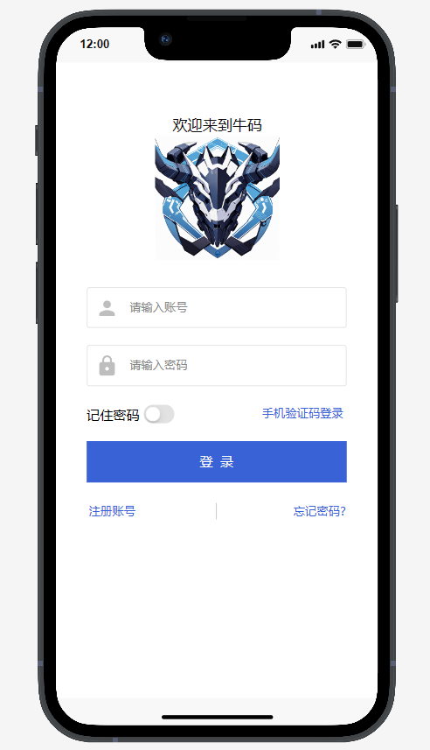

信息详情：

账号：8位数字

密码：由数字、大写字母、小写字母、特殊字符组成，长度大于6位小于20位

## 4.3用户-教师 功能

### 4.3.1课程更新

功能详情：对课程信息进行更新

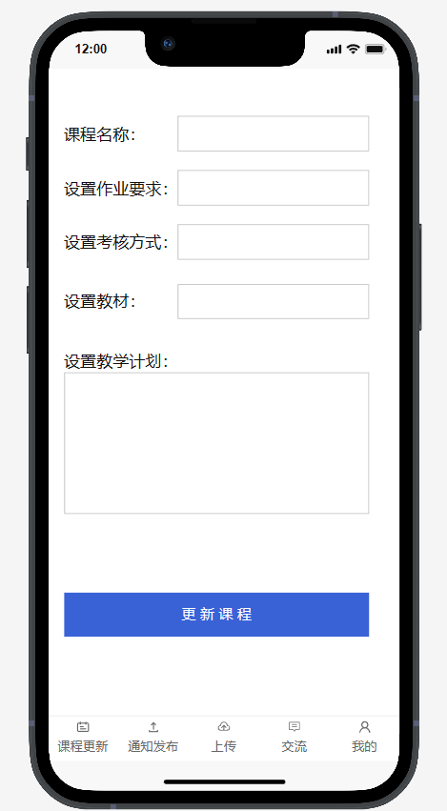

### 4.3.2通知发布

功能详情：通知发布。

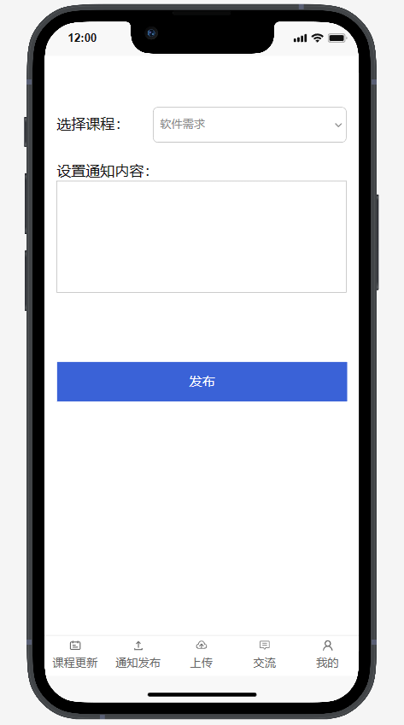

### 4.3.3上传

功能详情：在相应的课程上传文件。

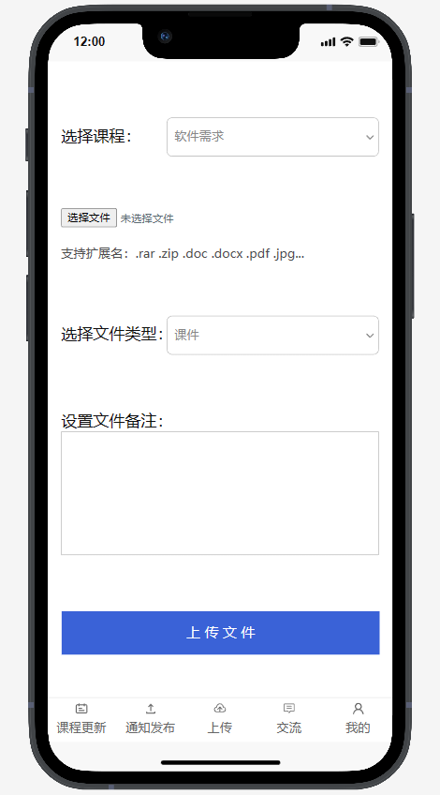

### 4.3.4交流

功能详情：私聊、论坛(最新、热门、收藏、发帖、搜索)。

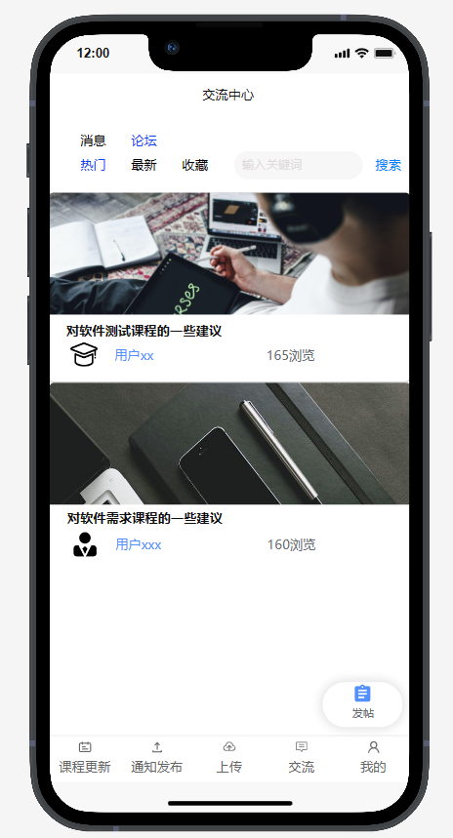

### 4.3.5我的

功能详情：查看我的课程、查看我的信息、发布动态、修改密码等功能。

